1. **unexpected character after line continuation character**

Ocurre cuando se agrega código después de un carácter de continuación de línea. Puede resolver este error eliminando cualquier carácter después del carácter de continuación de línea si encuentra este error.

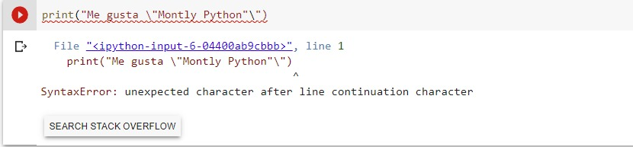

1. **EOL while scanning string literal**

Ocurre cuando el código espera una orden

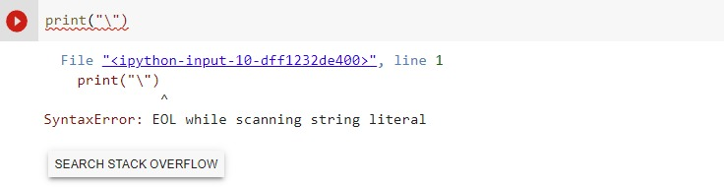

1. **Division by zero**

Ocurre cuando se intenta dividir entre cero.

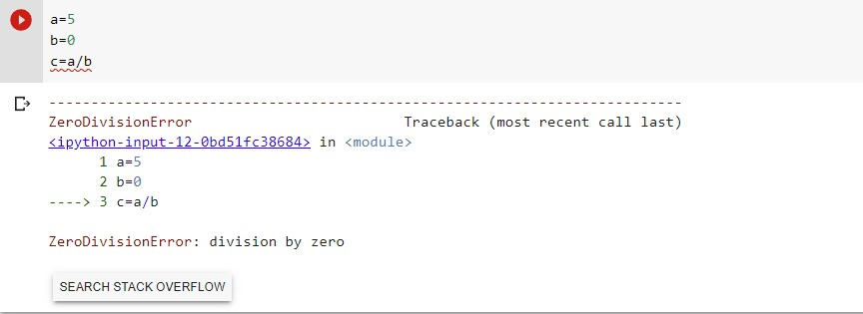

1. **positional argument follows keyword argument**

Ocurre cuando intenta especificar un argumento posicional después de un argumento de palabra clave en una llamada de función.

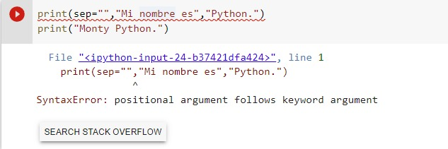

1. **Invalid token**

La razón es que no podemos usar 0 como prefijo en ningún número hasta que lo haya definido correctamente como hexadecimal o cadena.

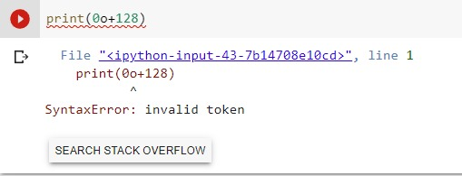

1. **Not all arguments converted during string formatting**

Ocurre porque no se puede hacer operaciones matemáticas con string

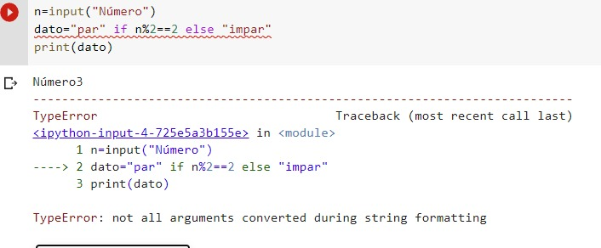

1. **Unsupported operand type(s) for ^: ‘float’ and ‘int’**

Ocurre porque el acento circunflejo (^) no hace nada en python, la forma correcta de una potencia es un doble asterisco (**)

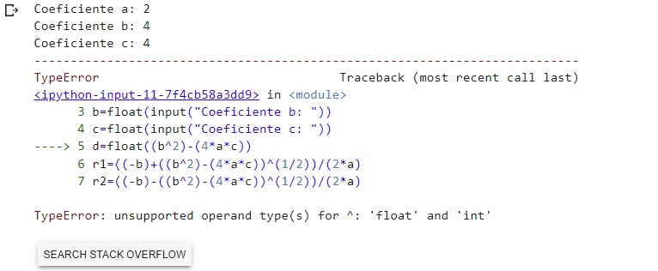

1. **‘Reloj’ is not in list**

Ocurre cuando se busca un elemento que no está en la lista.

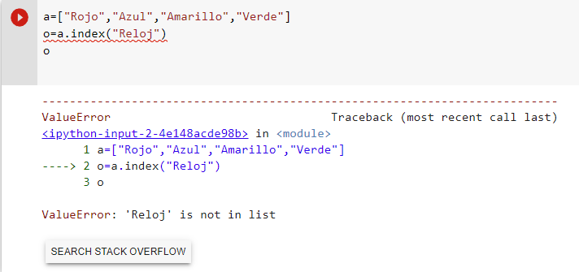

1. **String indices must be integers**

Pasa porque se esperan índices enteros

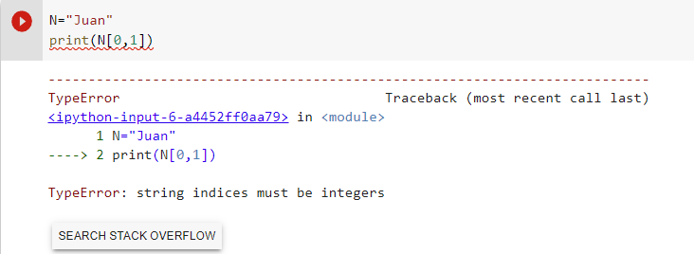

1. **Can’t assign to literal**

Ocurre cuando intenta asignar un valor a un valor literal, como un valor booleano, una cadena, una lista o un número.

